绿色溶剂-等pH法测定在用油品的酸值

陆克平

（中国石油化工股份有限公司安庆分公司，安徽省安庆市 246002）
摘要：开发了一种绿色溶剂-等pH测定在用油品酸值的方法。这种方法基于水/醇为主体的溶剂，内含碱性试剂，充分搅拌下能3mim内完全萃取油品中酸性物质，直接测得水/醇层液pH，再用0.05mol/L盐酸标准溶液滴加相同溶剂，使下降的pH一致，由所消耗的盐酸标准溶液体积与浓度，计算出油品酸值。溶剂组成是体积比为1：1的异丙醇和水中，包含0.05mol/L的N-甲基二乙醇胺和0.02mol/L硝酸钾，并预调pH 11.30±0.10。本方法具有不使用有毒试剂，室温下萃取与检测的特点，日常分析中结果满意.
关键词：在用油， 酸值， N-甲基二乙醇胺， 绿色溶剂， 等pH
Determination of Acid Number in In-use Oils by the Equal of pH
Lu Ke-Ping
(SINOPEC Anqing Company, Anqing, Anhui 246002)
Abstract A new method for determination of acid number in some in-use oils has been developed by the equal of pH with green solvents, based on water-isopropanol solvents with organic alkaline reagent. In just 3 min, it is able to completely and rapidly extract the sum of acids from an oil test portion into the special reagent in the isopropanol–water phase by combination glass pH electrode measurement, measured pH. Then hydrochloric acid standard solution was added dropwise to the same solvent during stirring until the pH became the same above. The result of acid number was calculated through hydrochloric acid concentration and volume. The reagent consisting of N-methyldiethanolamine and potassium nitrate dissolved in water and isopropanol ( 0.05mol/L MDEA and 0.02 mol/L KNO₃in the mixture of 50 % H2O + 50 % 2-PrOH). The advantages of the method include absence of toxic solvents, extraction and inspection of acid number at room temperature, with simple and easy operation. This method has applied for the invention patents on China. The results of application of this method to routine analysis proved suitable and satisfying.
Key Words in-use oil, acid number, N-methyldiethanolamine, green solvents, the equal of pH
在用油，如润滑油、变压器油、导热油，当酸值增大到一定数值时，就必须换掉，准确及时测定酸值，可以指导在用油的换油时机；需精制油，如回炼的废油与粗柴（汽）油，酸值也是油料腐蚀性能及脱酸工艺的主要控制指标之一^{[1,2,3]}；这类油通常有色或加有添加剂，应用现行的GB/T 7304与GB/T 264两方法测定均不理想。使用GB/T 264指示剂滴定法，常常变色缓慢或指示剂封闭，而且不适合有色油品酸值测定，准确性与重复性明显受到影响；而使用GB/T 7304电位滴定法，电位突跃又不明显，必须参考配制过程复杂、毒性大且有效期短的间硝基苯酚非水缓冲溶液的pH来确定终点，溶剂中还大量使用甲苯；为克服标准方法的不足，在用油品和废机油、粗柴（汽）油酸值的固定pH滴定法^{[4]}、直接pH测定法^{[5]}、萃取返滴定法^{[6]}、伏安分析法^{[7]}、红外测定法^{[8]}在一定的范围内均有较好的应用效果。本文提出了一种绿色溶剂-等pH测定油品酸值的方法, 与目前的酸值标准方法都是基于指示剂滴定或电位滴定不同，为等pH分析方式，既无GB/T 264方法的加热抽提油品、趁热滴定（没有确切温度）的问题，同时也适合深色油品分析；更克服了GB/T 7304方法的此类油品酸值时电位突跃小、使用有毒试剂的不足。第一步，于清洁烧杯中加入一定质量的油品，添加50～80mL含有0.05mol/L N-甲基二乙醇胺和0.02mol/L硝酸钾的1∶1(vol.％)的水/醇溶液 (事先用0.1mol/L氢氧化钾预调pH11.30±0.10)，充分混合后，用pH玻璃电极直接测得的pH₁；第二步，另取同体积上述溶剂，搅拌条件下添加0.02mol/L～0.05mol/L的盐酸标准溶液，使得测出的pH₂与pH₁一致（pH₂=pH₁±0. 01），由消耗的盐酸标准溶液体积与浓度，计算出油品酸值，检测一个样品不超过10min。本方法可测定0.005 mg KOH/g以上的油品酸值，具有无须频繁校正电极、操作简便、室温下萃取测定、不使用甲苯、不需要判断滴定终点、减少有毒排放的特点；日常分析中取得了满意的效果。
1.试验部分
1.1仪器及试剂
仪器：751 GPD电位滴定仪；730自动样品转换器；复合pH 电极(水相6.0232.100,非水相6.0229.100)；Tiamo 1.2工作站(以上均为瑞士Metrohm公司产品)；国产复合pH 电极，E-201-C；pHS-3C精密酸度计，上海雷磁；微量滴定管等一些常用器皿。
试剂：甲苯、乙醇、异丙醇、乙二醇、正庚烷、异辛烷、石油醚（90℃-120℃）三乙醇胺、N-甲基二乙醇胺、间硝基苯酚、四乙基溴化铵、氯化锂(纯度均为分析纯)；盐酸(纯度均为分析纯)；pH值分别为6.86、9.18标准缓冲溶液；碳酸钠、邻苯二甲酸氢钾为基准试剂；氢氧化钾(优级纯)；0.05 mol／L KOH异丙醇溶液滴定剂；0.05mol/L KOH 异丙醇溶液滴定剂配制与标定，非水标准缓冲溶液、样品混合溶剂以及指示剂溶液制备均参照GB/T7304要求。0.05 mol／L盐酸标准溶液,用碳酸钠标定其准确浓度。
1.2试验步骤
第一步，用0.05mol/L的盐酸标准溶液以0.100mL间隔，在pH为11.30±0.10的50 mL～80mL的含有0.05mol/L～0.20mol/L MDEA和0.02mol/L硝酸钾的1:1(vol.%)水/异丙醇混合溶剂，确定混合溶剂pH与对应的盐酸标准溶液体积区间。（同类溶剂只需做一次，可长期使用）
第二步，在测量杯中将质量为G的油品加入混合溶剂中，插入复合pH玻璃电极，搅拌混合3min后，直接测定水/醇溶液pH；另取同体积的混合溶剂，同样搅拌状态下，先以较快速度滴入盐酸标准溶液至pH对应的盐酸体积区间（参见第一步）下限，然后控制滴定时间约3min，获得与含样品溶液相同的pH值（±0.01），根据消耗的盐酸标准溶液体积、盐酸标准溶液浓度和油样质量即可计算出其酸值含量。加入样品后的溶液pH以不低为9.9为宜。
1.3计算公式
说明：AN——油品酸值，以mg (KOH)/g表示；56.11——氢氧化钾摩尔质量，g；C_{HCl}——标准盐酸溶液浓度,mol/L；V_{HCl}——与油样加入混合溶剂的pH所对应标准盐酸溶液的量，mL； G——试样质量，g。
2.结果与讨论
利用含高碱性物质的水/醇溶剂萃取润滑油中酸性物质间接检测酸值和食用油酸值的直接pH测定法已有报道与应用^{[5,7,9,10]}，表明了油品酸值的等pH测定法是可行的。国产的pH玻璃复合电极，其电位稳定性与响应速度试验在国产pHS-3C精密酸度计上进行。进口品牌的非水相与水相pH玻璃复合电极，在751GPD电位滴定仪进行。
2.1合适的混合溶剂组成
本方法的关键，是混合溶剂必须能将油中酸性物质快速且完全地抽提出来。试验表明，不含有机碱性试剂的水/醇溶剂或水的溶剂，不仅抽提油品中酸性物质速度慢，而且萃取率不高；有机碱性试剂，如三乙醇胺或N-甲基二乙醇胺，浓度则以0.05mol/L～0.20mol/L为佳；浓度过低，对油品中酸性物质萃取速度和萃取率有影响；过高，则出现水解反应带来的酸值误差，影响低含量油品酸值的测定准确性^{[10,11]}。为便于pH玻璃电极直接而稳定的测定，溶剂中不仅应高含水，还应保持离子强度基本稳定，因此加入少量的中性电解质是必须的，还可以起到破乳化加速水油分相的作用，如硝酸钾，浓度以0.01mol/L ～0.02mol/L为宜；异丙醇含量低于45%，vol.%时，将导致油品中酸性物质萃取不完全；另一方面，pH玻璃电极稳定与准确测定，溶剂中水含量应大于40%，vol.%，因此合适的异丙醇和水体积比为1：1。因此，合适的溶剂组成是：体积比为1：1的异丙醇和水中，包含0.05mol/L～0.20mol/L的MDEA或TEA和0.010mol/L～0.02mol/L硝酸钾，因其电位突跃点区间在pH11.0～11.4，因此将其初始pH调至11.30±0.10。
2.2 混合溶剂萃取率
选择废机油、在用油和粗柴油，先用GB/T7304或GB/T264方法测定得出酸值，AN_{oil}；再取油样与一定量的混合溶剂，在分液漏斗中充分混合5min，静置分离后，用少量水洗搅拌油相，再静置分离一次，接着用GB/T7304或GB/T264方法，测定洗涤后的油品酸值AN_{clean}，则油样中酸性物质萃取率η由下式计算，，数据如表1所示。所试验的油品数据表明,混合溶剂萃取率大于98.63%，这样的萃取完全程度是满意的；需要指出的是，在流动性差油品或含添加剂油品溶解时，先用20mL异辛烷稀释溶解后，再加入混合溶剂；试验表明，异辛烷不仅可作为油品稀释剂，还可以降低玻璃电极的中毒风险^{[11]}，以及可能导致的酸值结果偏低。
表1混合溶剂对油品酸性物质的萃取率
Table 1 Extraction ratio of acidic compounds in oil by Mixed solvent
样品名称 | 重复性 | 油品质量 /g | （AN_{oil}-AN_{clean}） /mg·g⁻¹ | AN_{oil}/mg·g⁻¹ | η /%
粗柴油 | 1 | 10.22 | 0.262 | 0.260 | 99.23
粗柴油 | 2 | 15.31 | 0.271 | 0.269 | 99.26
粗柴油 | 3 | 23.84 | 0.270 | 0.269 | 99.26
润滑油 | 1 | 25.67 | 0.073 | 0.072 | 98.63
润滑油 | 2 | 10.28 | 0.082 | 0.082 | 100.00
润滑油 | 3 | 19.32 | 0.080 | 0.80 | 100.00
废机油 | 1 | 0.70+20mL异辛烷 | 2.01 | 2.00 | 99.50
废机油 | 2 | 1.42+20mL异辛烷 | 1.99 | 2.00 | 100.05
废机油 | 3 | 1.90+20mL异辛烷 | 2.00 | 1.99 | 99.50
2.3 混合溶剂的稳定性
考察了含有0.05mol/L～0.20mol/L的MDEA和TEA的混合溶剂的初始pH随时间的变化，将同一混合溶剂用多个瓶子分装，在封闭条件下隔段时间测定一组数据，结果如表2所示。白色小口试剂比较试验表明，大于0.10mol/L三乙醇胺的水/醇溶剂颜色发黄，并随时间增加而加深；从对油品中酸性物质萃取能力看，MDEA也比三乙醇胺为好。
表2 不同时间的混合溶剂的pH
Table 2 pH value of the mixed solvent on different time
水：异丙醇+醇胺 | 初始 | 1天 | 5天 | 10天 | 20天 | 40天 | 60天
1：1+0.05mol/L | 11.36 | 11.36 | 11.32 | 11.24 | 11.12 | 11.09 | 11.06
1：1+0.10mol/L | 11.35 | 11.34 | 11.32 | 11.27 | 11.21 | 11.18 | 11.15
1：1+0.15mol/L | 11.36 | 11.35 | 11.32 | 11.26 | 11.20 | 11.15 | 11.14
1：1+0.20mol/L | 11.40 | 11.39 | 11.34 | 11.27 | 11.16 | 11.11 | 11.09
一天内混合溶剂pH几乎无变化，5天之内变化不显著,我们认为混合溶剂是稳定的。实验还表明，溶液pH值在搅拌与静置条件下测定，也几乎无变化。对于因周期长导致的pH下降，还可用0.1mol/L氢氧化钾溶液进行调节。
2.4标准曲线条件
做标准盐酸溶液体积对溶剂pH的标准曲线，主要是快速了解每个pH区间所要消耗的盐酸标准溶液体积，起到参考作用，便于在大约相同的时间内使盐酸标准溶液滴至与样品充分混合后的pH一致。滴定头最好是防渗透滴定头，以保证加液的准确度，本试验采用的是瑞士万通电化学仪器公司生产的单向滴定头。同一电极的标准酸溶液体积与对应的溶剂pH标准曲线每间隔一天时间进行试验，曲线也几乎重合。
2.4.1标准曲线的区间。
若预调混合溶剂pH至11.30±0.10，以0.05mol/L盐酸标准溶液进行0.10mL的间隔进行等体积滴加，当盐酸标准溶液滴加体积1.0mL时，含0.20mol/L、 0.10mol/L、0.05mol/L MDEA的最后溶剂pH相应的分别在10.42±0.03、10.20±0.03、9.95±0.03，基于GB/T7304方法测定的酸性组分在水中的离解常数要大于10^{－9}的表述，离解常数小于10^{－9}的极弱酸不产生干扰，也就意味着pH为 9的组份都被检测。作为抽提溶剂，pH当然要高约1个pH，同时参考GB/T264方法指示剂变色区域，最后的pH不低于10.0±0.1；当盐酸标准溶液0.05mol/L左右时，体积消耗0～1.20mL，对应的溶剂pH11.30±0.10～10.0±0.10；如图1所示，含0.05mol/L MDEA的混合溶剂的0.5013mol/L盐酸标准溶液滴定曲线，在pH11.30～10.0之间最陡，显然，MDEA低的的混合溶剂灵敏度更高些，因此，酸值含量低的油品，用含0.05mol/L MDEA的混合溶剂更为合适。图2为盐酸标准溶液0.04991mol/L时的pH与酸值体积标准曲线。
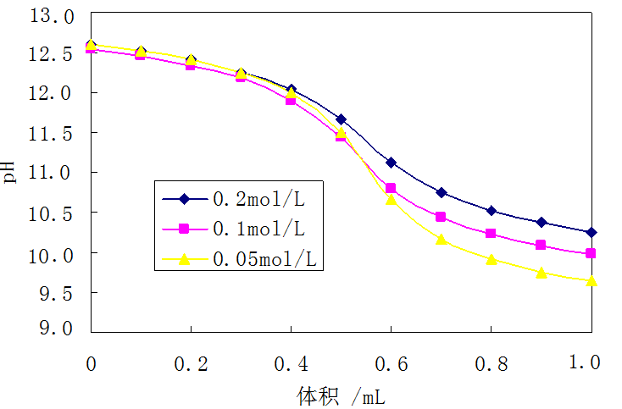
图1 0.5013mol/L盐酸滴定不同浓度MDEA的混合溶剂曲线
Fig.1 Curves of the mixed solvent containing MDEA generated by 0.5013mol/L HCl titrant
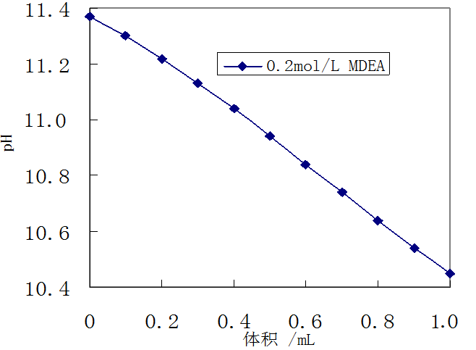
图2 0.04991mol/L盐酸在混合溶剂中标准曲线
Fig.2 Standard curve of the mixed solvent generated by 0.04991mol/L HCl titrant
2.4.2标准曲线的搅拌时间
考察了不同搅拌时间对本方法的影响。从1min、2min、3min、4min、5min，结果看，标准盐酸与混合溶剂搅拌1min后，结果就变化不大，但对油品的搅拌时间，则酸值结果差别较大，1min、2min萃取不完全，应不短于3min；与标准方法对照试验结果，搅拌时间定为3min以上；必须指出，标准曲线的搅拌时间与样品测定的搅拌时间要一致，对于减少误差是必要的。数据见表3，
表3 搅拌时间对测定结果影响
Table 3 Influence of the determination results by different stirring time
序号 | 本方法 |  |  |  |  | GB/T7304
序号 | 1min | 2min | 3min | 4min | 5min | GB/T7304
柴油1 | 0.042 | 0.051 | 0.056 | 0.056 | 0.057 | 0.055
汽油1 | 0.36 | 0.40 | 0.46 | 0.46 | 0.48 | 0.46
机油1 | 0.017 | 0.025 | 0.028 | 0.029 | 0.029 | 0.27
废油1 | 1.03 | 1.15 | 1.32 | 1.33 | 1.32 | 1.34
2.5 实际油样酸值测定准确度与精密度
选择易溶解与粘稠的石油产品和用过的油样，分别用本方法测试它们的酸值，同时用GB/T7304方法测定，结果进行比较，并用t-值法验证是否有显著性差异。由表4可见，本方法具有较好的平行性。其中:，式中S为合并后标准偏差，其值为，因为数据来自两组数据，所以计算合并标准偏差，同时为简化计算，S通常采用较小的一个值。将计算的t值与表中置信度为95%的t值比较后进行判断，当自由度为f _{(n-1)}=n₁+n₂-2=8时，查表得t_{95%}=2.31，表4中六种油的t值均小于此数，故新方法与标准方法之间没有显著性差异，本方法是可靠的。
表4本方法与标准方法结果比较及平行性（mg KOH/g）
Table 4 Comparison of test results with precision between GB/T 7304 and this method
序号 | 油品名称 | 标准方法 |  |  | 本方法 |  |  |  | t-值
序号 | 油品名称 | 平均值 | S |  | 酸值 | 平均值 | S | RSD/% | t-值
1 | 空压机油 | 0.070 | 0.0038 |  | 0.065 0.072 0.069 | 0.069 | 0.0035 | 5.07 | 0.35
3 | 用过机油 | 0.53 | 0.012. |  | 0.55 0.54 0.56 | 0.55 | 0.010 | 1.81 | 2.45
3 | 精制汽油 | 0.037 | 0.0018 |  | 0.040 0.036 0.038 | 0.038 | 0.0020 | 5.26 | 0.67
4 | 在用机油 | 0.081 | 0.014 |  | 0.081 0.080 0.082 | 0.081 | 0.0058 | 5.24 | 0
5 | 回收废油 | 1.25 | 0.042 |  | 1.32 1.21 1.27 | 1.27 | 0.055 | 4.35 | 0.58
6 | 0#柴油 | 0.058 | 0.0020 |  | 0.058 0.056 0.057 | 0.057 | 0.0010 | 1.75 | 1.22
注: GB/T7304标准方法酸值测定范围0.05～260mgKOH/g，允许差值自判终点为不大于平均值的6%。
3结论
- 本方法测量可流动油品酸值，为等pH分析方式，不仅消除了部分油种终点不易判定的局限性，而且室温下不使用有毒试剂，不需要频繁校正电极，油样加入后还可以降低空气中二氧化碳的侵入，具有安全和自动化的特点。
- 本方法混合溶剂组成是：1:1(vol.%)异丙醇/水溶液中含有0.05mol/L MDEA和0.02mol/L硝酸钾。在流动性较差油品分析时，先用20mL的异辛烷稀释后，再加入溶剂测定，测定结果的平行性与准确度均满足GB/T7304方法的要求。
参考文献
1. 胡洋,卢清新,周学群,等. 原油酸值测定方法的对比分析.石油化工腐蚀与防护[J].2010,27(5):35-37
2. 陈哲浩,杜占合,吕敏敏,等. 石油产品酸值测定方法改进研究方法综述.中国石油和化工标准与质量[J].2011.31(10):257
3. 陆克平. 无需辅助识别的石油产品酸值测定方法.精细石油化工[J]. 2009,26 (4):55-58
4. 贺新安. 石油产品总酸值、总碱值pH终点滴定法的研究检验检疫科学[J].2002,12(3):38-40
5. Karimi Shervedani,ZareMehrdjaedii et al. Electrochemical Characterization and Application of Ni-RuO2 as a pH Sensor for Determination of Petroleum Oil Acid Number. Iran. Chem. Soc. [J], 2007, 4(2):221-228.
6. 史永刚,单松,李子存,等. 基于反滴定的润滑油酸值测定方法石油化工高等学校学报[J]. 2005,18(2):17
7. 徐继刚,冯新泸,杨岚. 线性伏安法测定润滑油酸值.合成润滑材料[J].2007,34(4):7
8. 杨智,漆随平,白万红. 一种新型石油产品酸值(酸度)在线智能分析仪自动化仪表[J].2002,22(6):20-22
9. E. Kardash-Strochkova, I. Tur’yan, A. Shenhar. et al, Acids Extraction from Vegetable Oils for Acid Value pH-metric Determination without Titration. Croat. Chem. Acta[J] .2003,76 (4) :329–334.
10. Elena Kardashand Yakov I. Tur’yan. Acid Value Determination in Vegetable Oils by Indirect Titration in Aqueous-alcohol Media. Croat. Chem. Acta[J], 2005,78 (1) :99–103
11. E. Strochkova, Ya.I. Tur’yan, I. Kuselman. pH-Metric method for acid number determination in hydraulic oils without titration.Talanta[J]. 1999, 50( 5): 1135-1139

